Activitat 2.1 - Implementación de un servidor DHCP en red corporativa

Pol de la Viuda

- ¿Qué servicio se implementará para resolver los problemas descritos en la empresa y por qué es la solución adecuada?
En la empresa se implementará un servidor DHCP, para proporcionar IPs automáticas a cada dispositivo y así evitar problemas de duplicación de IPs y que los técnicos no tengan que ir de ordenador en ordenador solucionando problemas con las IPs

- Diseña en Packet Tracer la topología de red necesaria para este escenario, incluyendo clientes, servidor y dispositivos de interconexión.
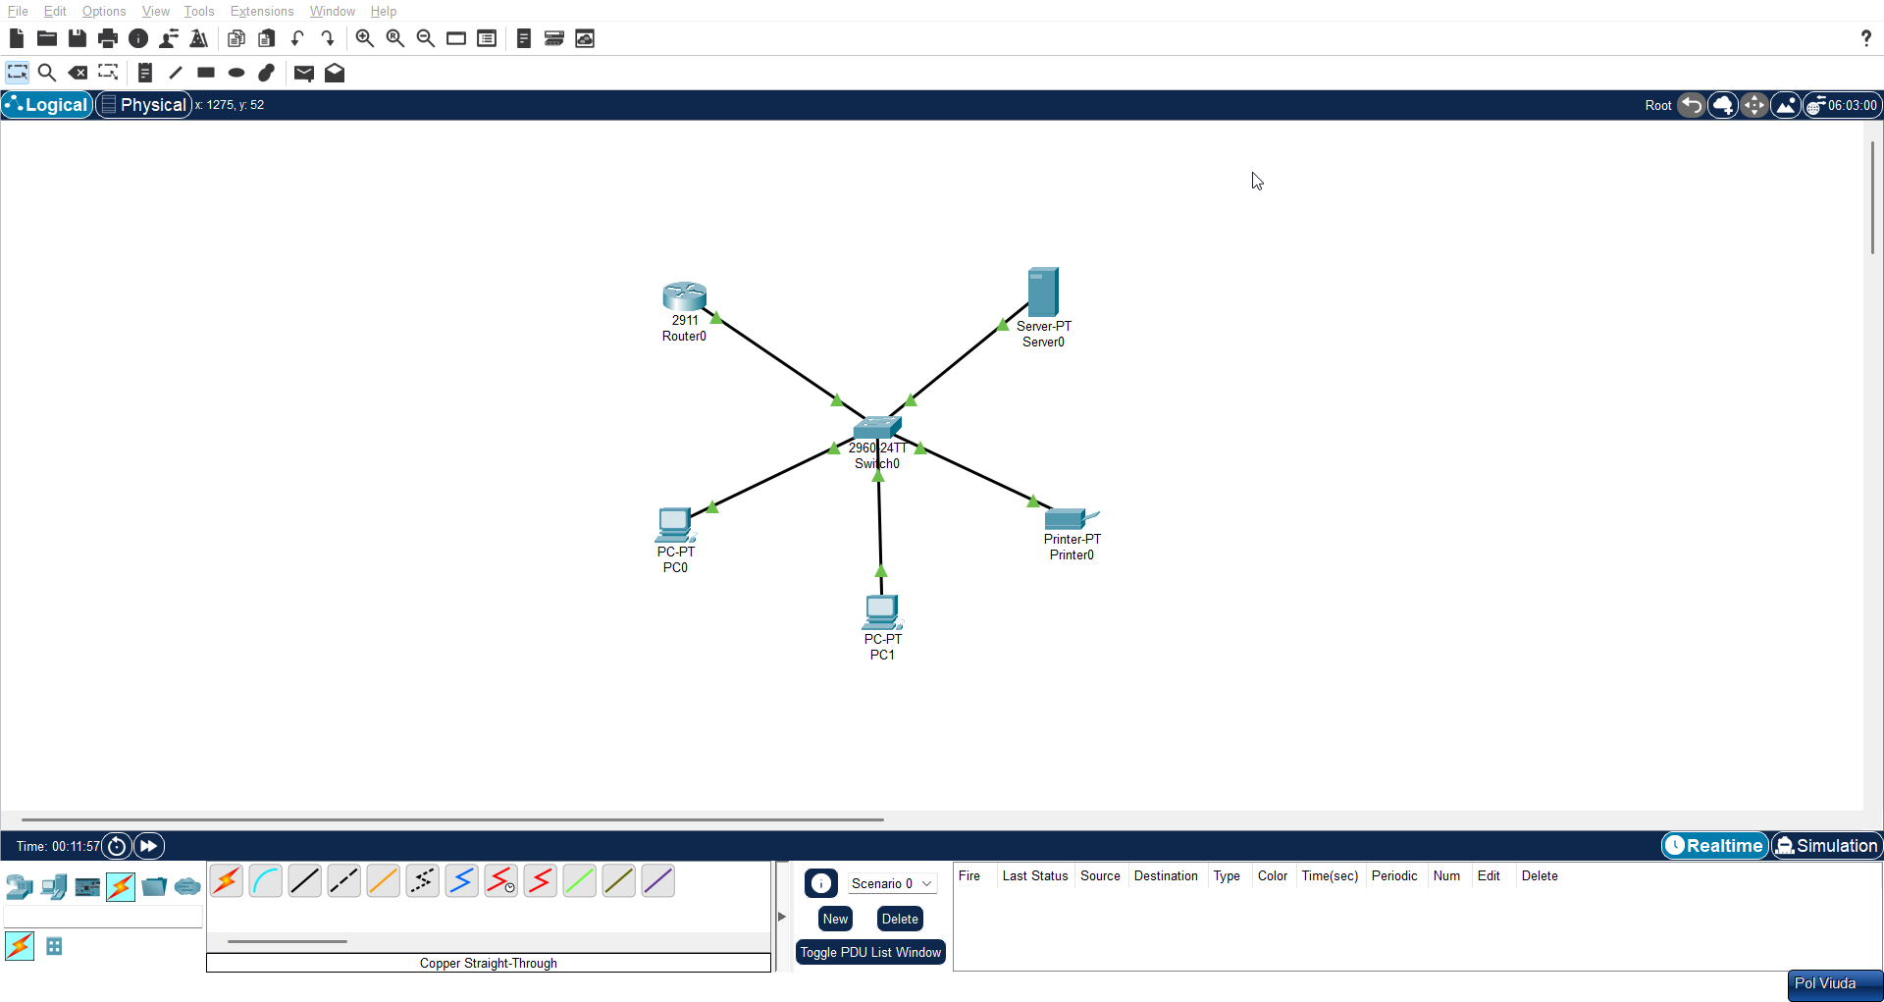

- Configura el servidor para que proporcione a los clientes dirección IP, máscara de subred, puerta de enlace y DNS automáticamente.

- ¿Cómo asegurarías que los dispositivos críticos (como servidores o impresoras) mantengan siempre la misma dirección IP? Explica el procedimiento.

Me aseguraría de que siempre tienen la misma IP poniéndola de forma manual, sin utilizar el DHCP, ya que si la pones con el DHCP la IP es dinámica y lo que queremos es una IP estática.
Para poner la IP manualmente configuraría la IP manualmente y no lo configuraría para que se pusiera automática con el DHCP

- Enumera y explica brevemente los mensajes que intercambian cliente y servidor durante el proceso de asignación y renovación de direcciones.
DHCPDISCOVER: Cliente inicia busca el servidor DHCP
DHCPO FFER: El servidor le ofrece una IP al cliente
DHCPREQUEST: El cliente acepta la solicitud del servidor
DHCPACK: Servidor confirma y concede la IP.
DHCPNAK: Si la IP no está disponible el servidor rechaza la solicitud
DHCPDECLINE: El cliente detecta un conflicto, rechaza la IP y notifica al servidor.
DHCPRELEASE: cliente libera la IP antes de apagar o si cambia de red.

- Describe los distintos estados por los que pasa un cliente que se conecta hasta que obtiene una dirección válida
INIT: Cliente sin IP
SELECTING: tras enviar DHCPDISCOVER, espera DHCPOFFER.
REQUESTING: tras recibir la oferta, envía DHCPREQUEST.
BOUND: recibe DHCPACK y tiene IP válida por el tiempo del lease.
EXPIRED: si no consigue renovar antes de que expire, descarta la IP y vuelve a INIT.

